Qual a precisão das previsões climáticas da NASA? Temos a resposta
Por Natasha Romanzoti
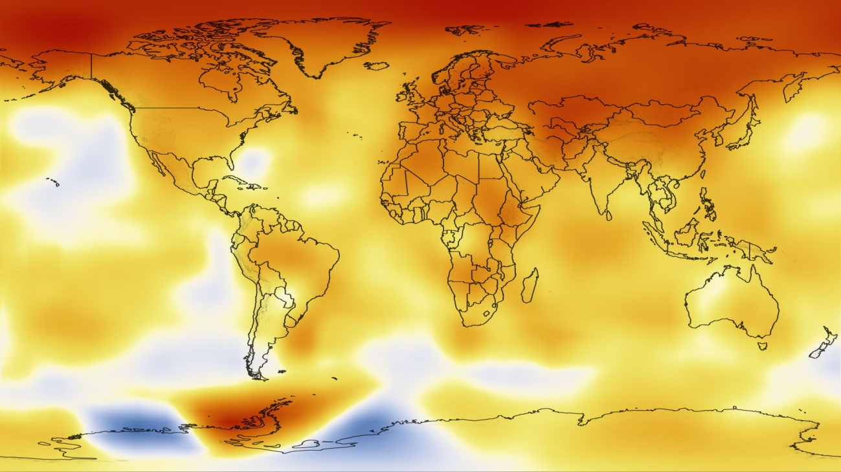
Os dados coletados pela NASA, bem como outras grandes instituições científicas em todo o mundo que acompanham a temperatura da Terra, mostram claramente que o mundo tem ficado mais quente nas últimas décadas.
Podemos confiar nesses números? Quão precisos eles são, bem como as previsões climáticas que fazemos a partir deles?
Uma equipe de cientistas foi atrás dessas respostas.

Como os dados são coletados
Recentemente, o Instituto Goddard para Estudos sobre Ciência Espacial (GISS), da NASA, fez uma avaliação completa de seus dados de temperatura, chamados de GISTEMP.
O GISTEMP é uma das melhores referências que temos para rastrear a temperatura da Terra – sua coleta de dados remonta a mais de 100 anos, até a década de 1880.
Todos os anos, a NASA faz parceria com a NOAA (Administração Nacional Oceânica e Atmosférica dos EUA) para medir e atualizar a temperatura global. Além dos dados coletados desde 1880, os números são combinados com medições mais modernas de mais de 6.300 estações de pesquisa meteorológicas, bem como navios e boias meteorológicas em todo o mundo.
A partir de tudo isso, a NASA concluiu que 2018 foi o quarto ano mais quente já registrado, e 2016 o mais quente.

Incertezas
No novo estudo, os cientistas da NASA reanalisaram os dados do GISTEMP para ver se as suas previsões anteriores de temperaturas crescentes eram precisas. Eles queriam saber se qualquer incerteza nos números tinha sido corretamente contabilizada.
O objetivo era garantir que os modelos que usamos hoje fossem robustos o suficiente para nos basearmos neles no futuro. A resposta? Sim, eles são, dentro de 1/20 de grau Celsius.
Gavin Schmidt, diretor do GISS e coautor do estudo, explica que é importante entendermos que no mundo real não sabemos tudo perfeitamente. A ciência tem que conhecer as limitações dos números que cria, porque essas incertezas podem determinar se o que estamos vendo é uma alteração ou mudança realmente importante.
Isso é puro rigor científico – o que a NASA fez foi tentar compreender seus dados GISTEMP o melhor possível, bem como reconhecer qualquer fraqueza que pudesse ter para poder quantificá-la.

A conclusão
A análise revelou quatro fontes de incerteza, ainda que minúsculas, nos dados do GISTEMP. A primeira, e mais influente delas, é como a medição da temperatura mudou ao longo do tempo. A segunda foi a cobertura de estações meteorológicas. Não se pode ter uma estação meteorológica em todos os pontos da Terra, então é preciso interpolar os dados. Essa interpolação é a terceira fonte de incerteza, embora sua contribuição seja minúscula.
Por fim, o último fator de incerteza foi como os dados coletados foram padronizados em diferentes períodos de tempo na história.
Segundo Schmidt, o valor da incerteza nos dados é tão pequeno que é quase insignificante: menos de um décimo de um grau Celsius nos últimos anos. Com seu modelo atualizado, a equipe reafirmou que 2016 foi provavelmente o ano mais quente do registro histórico, com uma probabilidade de 86,2%, levando-se em conta as incertezas.
“Tornamos a quantificação da incerteza mais rigorosa, e a conclusão a ser tirada do estudo foi que podemos confiar na precisão de nossas séries globais de temperatura. Não precisamos mudar nenhuma conclusão com base nessa análise”, resumiu o principal autor do estudo, Nathan Lenssen, estudante de doutorado da Universidade de Columbia (EUA).

Dados do AIRS
Outro estudo recente também apoiou a precisão dos dados do GISTEMP – as medições do instrumento Atmospheric Infrared Sounder (AIRS), do Aqua Earth, um satélite da NASA.
Em março de 2019, Joel Susskind, da NASA, fez um estudo comparando os dados do GISTEMP com os dados do AIRS. O método de coleta do AIRS é diferente – ele mede a temperatura na superfície da Terra usando sensores infravermelhos. Esses dados só remontam a 2003, quando o satélite se tornou operacional, então Susskind o comparou com os dados de GISTEMP desse período até o presente.
Ambos os conjuntos de dados, embora reunidos independentemente com métodos distintos, mostraram exatamente a mesma tendência de aquecimento. A única diferença foi que os dados do AIRS mostraram que as latitudes mais setentrionais estão aquecendo mais rápido do que pensávamos.
“O Ártico é um dos lugares que já detectamos que estava aquecendo mais. Os dados do AIRS sugerem que ele está aquecendo ainda mais rápido do que pensávamos”, afirmou Schmidt, que também foi coautor do artigo de Susskind.

Dados robustos, atitudes fracas
Ambos os estudos reafirmam a precisão dos dados do GISTEMP e consolidam sua posição como um indicador rigoroso das temperaturas futuras.
“Testamos a robustez do método em si, a robustez das suposições e do resultado final contra um conjunto de dados totalmente independente”, conclui Schmidt.
Em todos os casos, as tendências resultantes foram mais robustas do que o que poderia ser explicado por qualquer incerteza nos dados ou métodos.
Em resumo, nossos dados são exatos e nossos cientistas climáticos honestos o suficiente para pensar criticamente e melhorar seus próprios modelos e conjuntos de dados. Infelizmente, a resposta de nossos governantes é basicamente contrária: fraca e desleixada.

